数学奥林匹克模拟试卷（18）
一、选择题：
1、设六位数$N=\overline{x\text{1527}y}$是4的倍数，且N被11除余5，那么x+y等于（ ）
（A）8（B）9（C）10（D）11
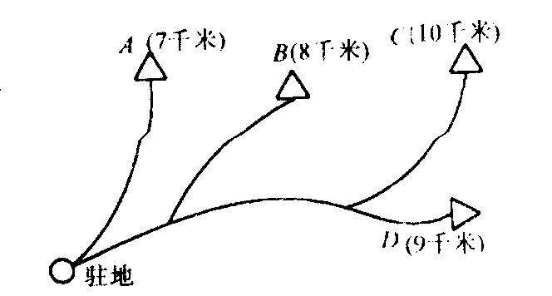
2、某校学生打算在星期天去登山，他们计划上午8：30出发，尽可能去登图中最远的山，在山顶开展1个半小时的文娱活动，于下午3点以前必须返回驻地。如果去时平均速度为3.2千米/小时，返回时平均速度为4.5千米/小时，则能登上的最远的那个山顶是（ ）
（A）A（B）B（C）C（D）D
3、已知等腰三角形ABC中，AB=AC，BC=4，内切圆半径为1，则腰长为（ ）
（A）$\frac{\text{10}}{3}$（B）$\frac{\text{11}}{3}$（C）4（D）$\frac{\text{13}}{3}$
4、设$x≥0,y≥0,2x+y=6$，则$P=4x^{2}+3\text{xy}+y^{2}−6x−3y$（ ）
（A）有最大值18，无最小值（B）无最大值，有最小值$\frac{\text{27}}{2}$（C）有最大值18，最小值$\frac{\text{27}}{2}$（D）既无最大值又无最小值
5、某厂一只计时钟要69分钟才能使分针与时针相遇一次，如果每小时付给工人计时工资4元，超过规定时间的加班每小时应付计时工资6元，工人按钟表所示做完8小时工作（8小时为规定工作时间），应付给工人工资（ ）
（A）34.3元（B）34.6元（C）34.8元（D）35元
6、设a＞0，则方程$\sqrt{a−x^{2}}=\sqrt{2}−|x|$有不等实根，那么a的取值范围是（ ）
（A）$a>0$（B）$0<a<1$（C）$a=1$（D）$a≥1$
二、填空题：
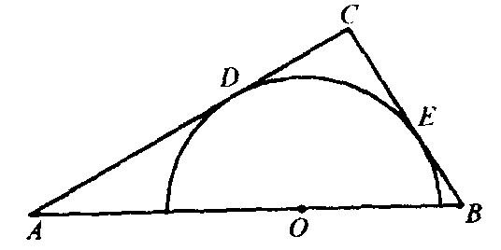
1、已知二次函数$x=\frac{1}{2}$在时取得最大值25，其图象与x轴相交于两点，这两个点的横坐标的平方和等于13，则其解析式是_____________。
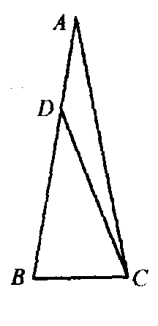
2、如图，设半圆的圆心O在直角△ABC的斜边AB上，且与两直角边相切于D、E，若△ABC的面积为S，斜边长为C，则圆的半径为_____________。
3、函数$y=\frac{x^{4}+x^{2}+5}{{\left(x^{2}+1\right)}^{2}}$的最大值与最小值的乘积为_____________。
4、如图，已知在等腰△ABC中，AB=AC，顶角∠A=20⁰，在AB边上取D点，使得AD=BC，则∠BDC的度数等于_____________。
三、解答题：
1、关于x的方程$\left(m−8\right)x^{2}−2\left(m−4\right)x−\left(m+2\right)=0$至少有一个负根，求m的取值范围。
2、已知M是△ABC内一点，且∠BMC=90⁰+$\frac{1}{2}$∠BAC，又直线经过△BMC的外接圆的圆心O，试证明：点M是△ABC内切圆的圆心。
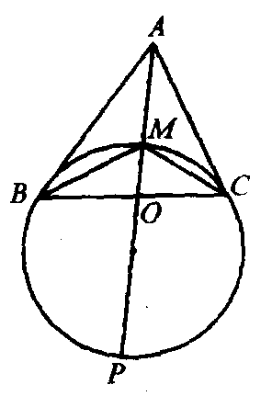

3、边长为1的正三角形ABC的中心O，以O为圆心，在正三角形内画一个圆，（⊙O），再作⊙O₁，⊙O₂，⊙O₃，分别与正三角形的两边及⊙O都相切，试求，这四个面积总和的最大值与最小值，并指出面积总和取最值时对应的⊙O的半径。
